Práctica 8: Gestión de archivos y de permisos - Linux
11 de marzo de 2024

ALUMNO: Jose Angel Albaladejo Sanchez

1. INTRODUCCIÓN

En esta práctica veremos algunas operaciones básicas sobre archivos que nos permitirán conocer sus propiedades. Estas operaciones nos ayudarán a diferenciar los sistemas de archivos de Linux.

Antes de empezar a gestionar los ficheros, vamos a comprobar los distintos dispositivos de almacenamiento de nuestro sistema Linux. Abre la terminal y dirígete a la carpeta “/dev”. En este directorio están los archivos de dispositivos especiales para todos los dispositivos hardware. Comprobaremos la utilidad del mismo con el comando fdisk.

2. EJERCICIOS GUIADOS

Aviso importante: Algunos ejercicios no os dejará ejecutarlo con los comandos que se describen. Para ello, debéis escribir antes del código el comando sudo, el cual es una utilidad de los sistemas operativos Unix (Linux, BSD, Mac OX) que permite a los usuarios ejecutar programas con los privilegios de seguridad de otro usuario (normalmente el root) de manera segura, convirtiéndose temporalmente en el otro usuario (solo mediante la ejecución del programa).

2.1. Dentro de la carpeta /dev ejecuta el siguiente comando:

sudo fdisk -l
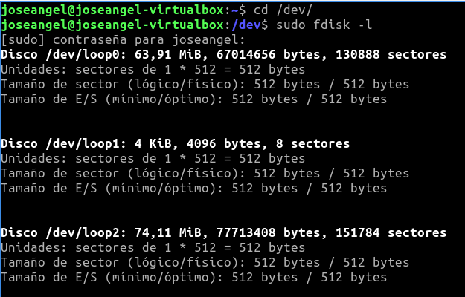

2.2. Apunta la información que nos ofrece el anterior comando.

Nos ofrece la informacion sobre los discos

2.3. para hacer pruebas no queremos usar un disco real. En este caso, es más cómodo crear un fichero y trabajar sobre él. Para ello, ejecuta

truncate -s 20G 0.disk

Esto creará un fichero disperso.

2.4. Busca información sobre qué es un fichero disperso.
Un archivo disperso es un tipo de archivo que intenta utilizar más eficientemente el espacio

2.5. Antes de manipular los dispositivos, es útil saber qué herramientas de consulta tenemos para conocer cómo se encuentra dividido el disco. Con el comando cat y haciendo referencia al fichero /proc/partitions, lee los archivos de esta carpeta y adjunta una captura.
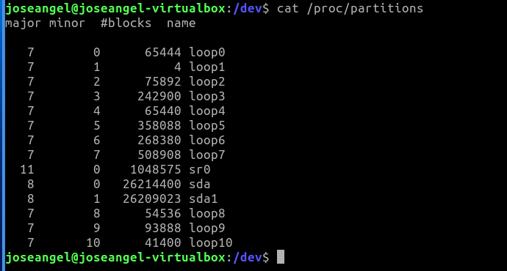

2.6. Busca información sobre los diferentes tipo de discos que aparecen (loops, sda…).

Los SDA están diseñados para proteger las máquinas y los equipos de la sobrepresurización
Los Loops son un método apropiado para administrar y editar imágenes de sistemas de archivos

2.7. Una alternativa para mostrar los discos del sistema es el comando lsblk. Utiliza la sintaxis que se muestra a continuación para poder ver el espacio de los discos:

lsblk /dev/sda
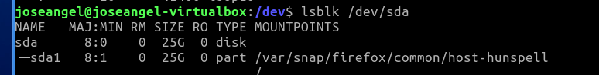
2.8. Como hemos visto antes, fdisk es la orden tradicional para el particionado de discos. Se puede consultar con ella la tabla de particiones sin entrar en el disco con la opción -l:

/sbin/fdisk -l 0.disk
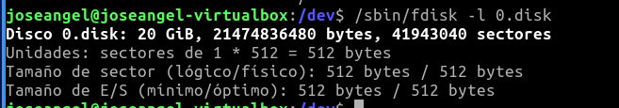

Tiene que aparecer que nuestro disco de prueba está vacío.

2.9. Para manipular las particiones basta con indicar el disco sobre el que se quiere actuar, ahora sin la opción -l:

/sbin/fdisk 0.disk

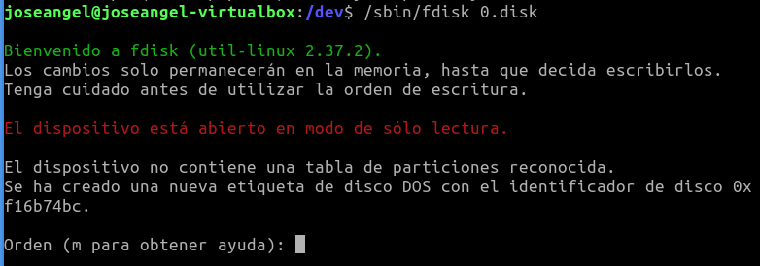
Adjunta captura de lo que devuelve la consola tras utilizar los comandos anteriores.

2.10. Escribe la letra m y pulsa enter para recurrir a la ayuda.
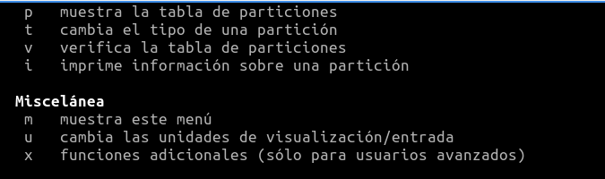

2.11. Escribe la letra p para obtener las particiones del disco.
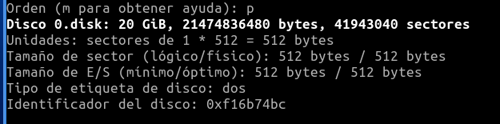

2.12. Escribe la letra n para crear una nueva partición.
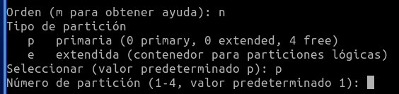

2.13. Indica que quieres una partición primaria (p) y numérala con el 1.

2.14. Vuelve a utilizar la opción p para ver que se ha creado la partición.
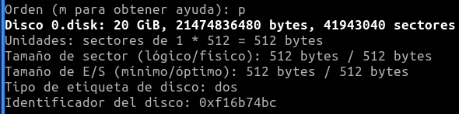

2.15. Utiliza la opción w para salir.
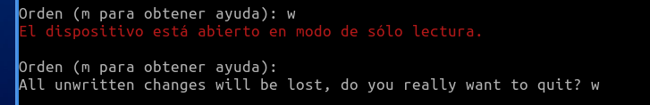
2.16. Ahora vamos a gestionar los permisos de los ficheros. Dirígete a la carpeta “/dev” y ejecuta el comando

ls -l | less
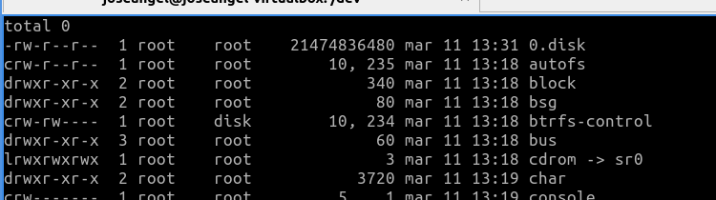

2.17. Aparece una gran cantidad de ficheros. De momento nos van a interesar los ficheros del tipo “tty…” o “sd…”. Adjunta captura de los que encuentres. Los de tipo tty hace referencia a las terminales, y los de tipo sd hacen referencia a los dispositivos de almacenamiento.

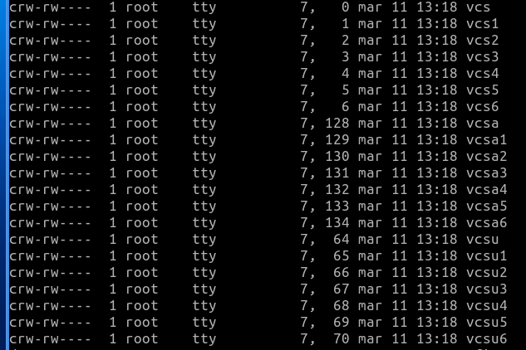

2.18. El sistema de permisos propio de Linux se basa en definir tres tipos de permisos: lectura, escritura y ejecución: r-w-x, para tres tipos de usuarios: el propietario, el grupo y el resto de usuarios de la máquina: u-g-o.

Un mandato que permite modificar los permisos de un fichero es chmod. Ve al usuario, crea un fichero de texto denominado mensaje.txt y escribe un texto sencillo. Crea también tres ficheros más denominados f1.txt, f2.txt y f3.txt.
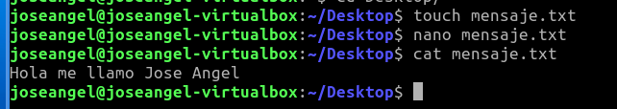

2.19. Deniega al “resto de usuarios” todos los permisos sobre f1.txt:

chmod o-rwx f1.txt

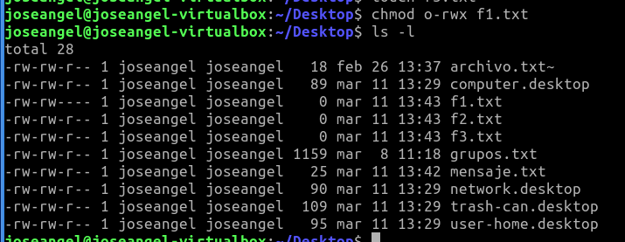
2.20. Comprueba con “ls -l” los cambios ocurridos.

2.21. Concede permiso de lectura al propietario de f1.txt con

chmod u+r f1.txt
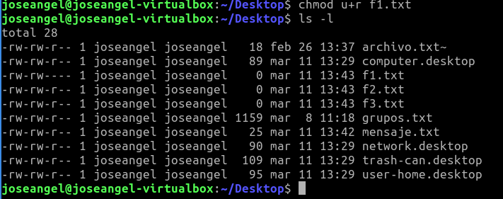

2.22. Concede, con un solo mandato, permisos de lectura y ejecución, y deniega el permiso de escritura sobre “mensaje” al grupo y al propietario, y deniega todos los permisos al resto de usuarios con:

chmod ug+rx, ug-w, o-rwx mensaje.txt

